附件1

毕业生团员组织关系转接工作指引

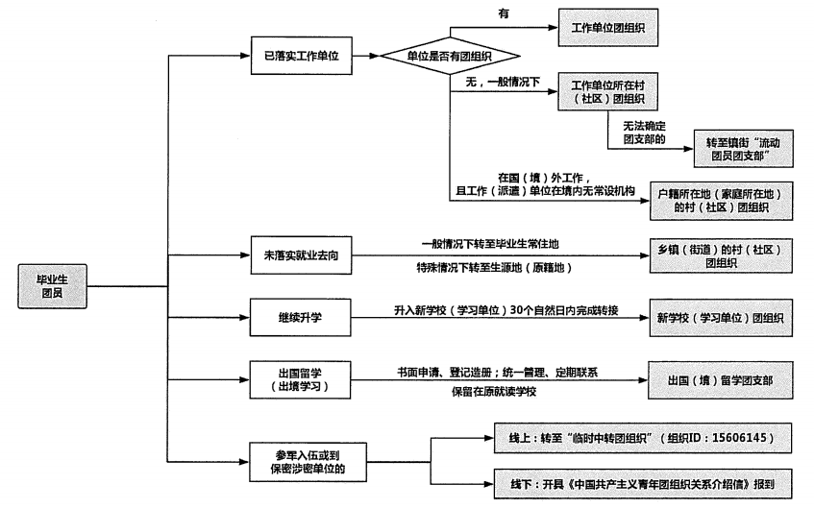

附件2

“智慧团建”系统组织关系转接操作指南

省内转接

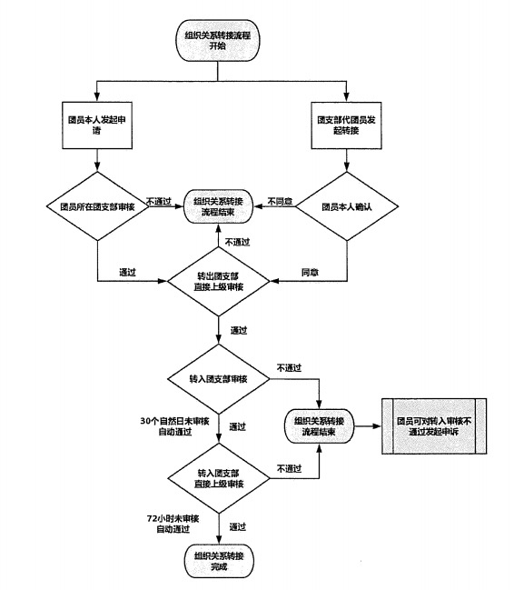

跨省跨系统转接

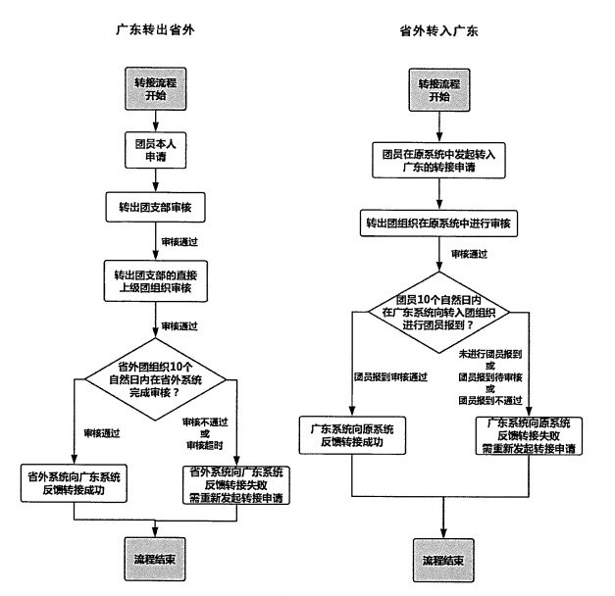

备注：

1、从广东转到北京、福建的团员,需在对应系统中进行团员报到,报到详情请咨询转入团组织。

2、凡是参军入伍或是到保密单位工作的团员,请参照附件1同步办理线上、线下转接手续。

3、如团员此前已从广东转出,现需重新转入广东,请参照“省外转入广东"的流程,在省外系统申请转入广东,再登录广东系统办理省内组织关系转接(转入共青团广东省委所辖团组织)的手续.

附件3

中国共产主义青年团员组织关系介绍信（清样）

|  |  |  |
| --- | --- | --- |
| **团员介绍信存根** | 第 号  同志系中国共产主义青年团团员，  组织关系由 转到 。  年 月 日 | 第一联 |
| 贴回执联处 | | |
| （加盖骑缝章） | | |

**中国共产主义青年团团员组织关系介绍信**

|  |  |
| --- | --- |
| 第 号  ：  同志（男/女）， 岁， 族，  系中国共青团团员，身份证号码 ，  由 去 ，请转接组织关系。该同志团费交至 年 月。  （有效期 天）  （盖章）  年 月 日  团员联系电话或其他联系方式：  团员原所在基层团委通讯地址：  联系电话： 传真： 邮编： | 第二联 |

**中国共产主义青年团团员组织关系介绍信回执联**

|  |  |
| --- | --- |
| 第 号  ：  同志的团员组织关系已转达我处，特此回复。  （盖章）  年 月 日  经办人： 联系电话： | 第三联 |

注：1.《中国共产主义青年团团员组织关系介绍信》回执联应由接收团员组织关系的基层团委在接收团员后一个月内邮寄或传真至团员原所在基层团委；

2.广东省共青团员应通过“智慧团建”系统转接组织关系，一般不需开具介绍信；如转部队、武警、保密涉密单位等非共青团广东省委管辖团组织的，应通过“智慧团建”系统办理转接并申请开具纸质版介绍信。

附件4

**出国留学（出境学习）保留团籍毕业生团员备案表**

|  |  |  |  |  |  |  |  |  |  |
| --- | --- | --- | --- | --- | --- | --- | --- | --- | --- |
| **姓名** | **学院** | **原团支部** | **学号** | **境外留学（学习）地点** | **时间期限** | **境内联系人** | **境内联系人联系方式** | **本人联系方式** | **备注** |
|  |  |  |  |  |  |  |  |  |  |
|  |  |  |  |  |  |  |  |  |  |
|  |  |  |  |  |  |  |  |  |  |
|  |  |  |  |  |  |  |  |  |  |
|  |  |  |  |  |  |  |  |  |  |
|  |  |  |  |  |  |  |  |  |  |
|  |  |  |  |  |  |  |  |  |  |
|  |  |  |  |  |  |  |  |  |  |

**学院团委书记签名： 学院团委盖章**

**年 月**